***Муниципальное учреждение «Центр информационно-методического обеспечения муниципальных образовательных учреждений Лямбирского муниципального района Республики Мордовия»***

**Лекционно-семинарская система преподавания.**

**Блок уроков по теме «Построение графиков функций с помощью геометрических преобразований»**

***Э.А.Фетхуллова,***

***учитель математики МОУ «Лямбирская***

***средняя общеобразовательная школа №1»***

***2018 год***

**Жизнь украшается двумя вещами:**

**занятием математикой и ее преподаванием.**

**С.Пуассон**

**Пояснительная записка**

В концепции модернизации российского образования поставлена важная задача – **повышение качества учебно-воспитательного процесса**. Решение этой задачи предполагает совершенствование содержания, форм и методов обучения математике.

Одной из важнейших мер является **повышение эффективности урока**, т.к. на нем в первую очередь решаются главные задачи обучения и воспитания учащихся. Опыт показывает, что значительный резерв повышения качества знаний учащихся по математике заключен в оптимальном планировании и построении системы уроков по каждому разделу курса.

Опыт работы свидетельствует об эффективности применения **лекционно-практической системы преподавания** при изучении ряда тем курса математики в старших классах. Такая организация занятий требует тщательного подбора учебного материала и конкретного планирования каждого урока.

Темы необходимо давать крупными блоками, объединяющими несколько вопросов. Ошибка в том, что учителя хотят получить от своей работы сиюминутный результат: дал сегодня урок, объяснил новый материал, а на следующий день проводит опрос проверяя, как усвоено новое. А ученики ещё ничего не успели усвоить: для этого нужно не только время, но и соответствующая работа каждого, которой ещё не было.

Именно поэтому опыт показал, что оправдывает себя планирование и проведение уроков в системе с многократной проработкой учащимися всей учебной темы на несколько занятий, объединённых единой логикой и общими учебно-воспитательными целями. В результате учащиеся многократно возвращаются к изучаемому материалу, однако, каждый раз подходят к нему по-новому и глубже.

Таким образом, предлагаемая **лекционно-семинарско-зачетная система преподавания** подразделяется на несколько этапов:

**Первый этап** – объяснение нового материала проводится в форме лекции. Особое внимание уделяется разъяснению основного, главного.

**Второй этап** – в зависимости от сложности и объема изучаемой темы проводится серия семинарских занятий. На этих уроках учащиеся самостоятельно отрабатывают теоретический материал, выполняют упражнения, закрепляющие полученные знания.

**Третий этап** – решение задач, целью которых является углубление и развитие знаний.

**Четвёртый этап** – зачет, самостоятельная или контрольная работа.

Применение **лекционно-семинарско-зачетной системы** в школе позволяет учителю изложить материал крупными блоками и высвободить время для повторения теории и решения задач.

Предлагается вниманию **лекционно-семинарско-зачетная система преподавания** на примере изучения темы **«Построение графиков функций с помощью геометрических преобразований».**

Разработанный блок уроков предназначен для учащихся и преподавателей общеобразовательных школ.

**1. Лекция.**

**Лекция –** развёрнутое изложение материала учителем.

**Цель лекции** – общий разбор темы.

На этом уроке целесообразно дважды объяснить материал: сначала кратко ознакомить с главным и планом лекции, затем – подробно, сопровождая рассказ демонстрационным материалом. В конце урока необходимо еще раз повторить содержание в виде кратких выводов из рассказанного, параллельно учащиеся должны проконтролировать записи в тетрадях. Как правило, это 1-2 урока, где излагается весь теоретический материал.

На лекции рассматриваются примеры применения теоретического материала к выполнению несложных упражнений, даются образцы решения.

**Темп урока** следует выбрать так, чтобы учащиеся успевали конспектировать.

**Значимость лекции** заключается в том, что учащиеся имеют возможность прослушивать педагогически отобранный, систематизированный материал, где четко выделены ведущие идеи материала, в которых не каждый ученик может разобраться в процессе самостоятельного чтения литературы.

**Подготовка лекции для школьников**

В лекции должны быть три части: введение, основная часть и заключительная.

**Вступительная часть** выполняет следующие функции:

* заинтересовывает материалом, создаёт положительный и эмоциональный настрой;
* показывает значимость новой темы, знакомит с основными задачами;
* устанавливает связь между тем, что изучалось раньше и тем, что будет рассматриваться при работе над новой темой;
* включает класс в активную работу на лекции, содействует установлению контакта между учениками и учителем.

Учащихся следует учить конспектированию – выделять главное, использовать символику.

Очень важно по ходу лекции всегда видеть и замечать понимают ли дети.

**Требования к лекции**.

Необходимо, чтобы лекция была

* интересной;
* научный уровень её соответствовал уровню развития учеников класса;
* обучающей, развивающей и воспитывающей;
* вытекающей из ранее изученного и прокладывающей тропинку к последующему материалу;
* ёмкой, целостной, ритмичной и обстоятельной;
* главные мысли должны быть повторены несколько раз, выписаны на доске и законспектированы.

**Методика лекционного изложения знаний** учителем включает следующие приёмы работы: диктовка, рассуждение, изложение знаний.

**Завершающим этапом** лекции является отработка, закрепление и углубление знаний по теме лекции.

В конце лекции учитель сообщает о том, какая форма отчетности (устная или письменная) по данной теме намечается, какие вопросы выносятся на зачёт, объём итоговой контрольной работы.

**2. Практика. Семинарские занятия в школе.**

Урок и семинар имеют **много общего**:

* постоянный состав учащихся,
* лимитированное учебное время,
* соответствие содержанию учебных программ,
* руководящая роль учителя.

**Отличие:** высокая степень самостоятельности при подготовке учащихся к семинару и повышенная их активность при коллективном обсуждении результатов этой подготовки, коллективное обсуждение результатов самостоятельного изучения материала, которое является обязательным элементом обучения.

**Ведущая дидактическая задача семинара** – углубление и осмысление нового материала. Меняется роль преподавателя – из информатора он становится организатором познавательной деятельности учащихся, т.к. на семинаре основная задача преподавателя – обеспечить активное участие всего коллектива в изучении и обсуждении вопросов и задач.

На первом практическом занятии отрабатывается **материал 1 уровня усвоения знаний** (понял, запомнил, воспроизвёл), на следующих – **2 уровень усвоения знаний** (понял, запомнил, воспроизвёл, применил по образцу в изменённых условиях, где надо узнать образец) и **3 уровень** (овладел знаниями 2 уровня и научился переносить их в новые условия).

**3.Проведение зачетов, самостоятельных**

**или контрольных работ.**

В отличии от самостоятельных или контрольных работ, зачетная система позволяет обеспечить достаточно полную проверку знаний каждого ученика на обязательном уровне и позволяет проявить себя на повышенном уровне.

Полезно планировать проведение на практических занятиях промежуточного контроля усвоения материала в форме математических диктантов и самостоятельных работ. Проведение такого рода контроля позволяет своевременно обнаружить пробелы в знаниях школьников и принять меры к их ликвидации.

После самостоятельных и контрольных работ рекомендуется проводить уроки коррекции, посвященные работе по ликвидации пробелов в знаниях учащихся, иначе говоря, работу над ошибками.

В качестве примера к сказанному могу предложить разработку темы «**Построение графиков функций с помощью геометрических преобразований» (9-10кл.) – 6 часов**

**Тема:** «**Построение графиков функций с помощью геометрических преобразований» (9 - 10кл.)**

**Цели:**

***Воспитывающая:*** воспитывать любовь к предмету, чувство товарищеской взаимопомощи;

***Образовательная:*** расширить знания учащихся по изучению темы в процессе построения графиков более сложных функций с помощью сдвигов, сжатий, растяжений, параллельных переносов и симметричных отображений;

***Развивающая:*** развить и выработать прочные умения и навыки использования изучаемого материала.

**Оборудование:**

**-** медиопроектор;

- магнитная доска с координатной плоскостью;

- цветные мелки;

- карточки с индивидуальными заданиями.

**Поурочное планирование.**

|  |  |
| --- | --- |
| **№ урока** | **Содержание** |
| **1** | **Лекция.**  Изложение теоретического материала |
| **2-4** | **Практическое занятие.**  Решение задач на построение графиков функций. |
| **5** | **Итоговое занятие.**  Контрольная работа. |
| **6\*** | **Урок коррекции знаний.**  Работа над ошибками. |

**Методическое обеспечение.**

**1. Ш.А.Алимов и др**. «Алгебра», 8 класс, М., «Просвещение», АО «Учебная литература», 2006г.

2. **Ш.А.Алимов и др**. «Алгебра», 9класс, М., «Просвещение», АО «Учебная литература», 2005г.

3. **Ш.А.Алимов и др**. «Алгебра и начала анализа», 10-11 класс, М., «Просвещение», АО «Учебная литература», 2005г.

4**. Н.Я.Виленкин и др.** «Алгебра и математический анализ», 10 класс, М., «Просвещение», АО «Учебная литература», 2001г.

5. **А.П.Карп** «Сборник задач по алгебре и началам анализа», 10-11 класс, М., «Просвещение», АО «Учебная литература», 2000г.

**Содержание уроков**

**1 урок-лекция (1 час)**

**Тема:** «**Построение графиков функций с помощью геометрических преобразований» (9-10кл.)**

Холодные числа, внешне сухие формулы математики полны внутренней красоты и жара сконцентрированной в них мысли.

А.Д.Александров

**Цель лекции:** расширить знания учащихся по изучению темы в процессе построения графиков более сложных функций с помощью сдвигов, сжатий, растяжений, параллельных переносов и симметричных отображений.

**Ход лекции:**

**1. Организационный момент.**

**2. Вступление.**

В курсе алгебры 7 класса при изучении графиков линейных функций уже были рассмотрены некоторые способы построения графиков функций с помощью сдвигов и параллельного переноса. Обобщим все знания, полученные ранее, на случай любой функции. Материал будет излагаться в лекционной форме за 1 урок, затем в течение 3 уроков практические занятия и завершит тему контрольная работа. Последний урок коррекции знаний можно проводить в случае, если есть необходимость.

**3. Основная часть**.

В тетрадях необходимо записать основные правила построения графиков функций с помощью разнообразных геометрических преобразований в виде таблицы.

Пусть ***y=f(x)*** - произвольная элементарная функция (1)

|  |  |  |  |
| --- | --- | --- | --- |
| **№**  **п\п** | **Преобраз. графика** | **Работа по построению относительно гр. функции (1)** | **Пример** |
| 1 | ***y=f(x-а)*** | Сдвиг графика функции (1) вдоль оси ОХ:  Если *а> 0*, то вправо на *а* единиц если *а< 0*, то влево на *а* единиц  **Или** сдвиг оси ОУ на *а* единиц вправо, если *а< 0*,  на *а* единиц влево, если *а> 0* | *у=(х-2)2*  *у=(х+3)2*  *y=sin(x-П/3)*  *y=sin(x+П)*  *у=log2(x+3)* |
| 2 | ***y=f(x)+а*** | Сдвиг графика функции (1) вдоль оси ОУ:  Если *а> 0*, то вверх на *а* единиц если *а< 0*, то вниз на *а* единиц  **Или** сдвиг оси ОХ на *а* единиц вверх, если *а< 0*,  на *а* единиц вниз, если *а> 0* | *у=х2+3*  *у=х2-4*  *y=2+sin x*  *у=3+log2x* |
| 3 | ***y=f(-x)*** | График функции (1) симметрично отобразить относительно оси ОУ | *y=sin(-x)*  *у=log2(-x)* |
| 4 | ***y=-f(x)*** | График функции (1) симметрично отобразить относительно оси ОХ | *у= - х2*  *y= - sin x*  *у= - log2x* |
| 5 | ***y=f(kx)*** | Сжатие графика функции (1) вдоль оси ОХ к оси ОУ если *k>1* , то в *k* раз  Растяжение графика функции (1) вдоль ОХ от оси ОУ если *0<k<1,* то в *1/k* раз | *y=sin2x*  *y=sin(x/2)* |
| 6 | ***y=kf(x)*** | Растяжение графика функции (1) от оси ОХ вдоль оси ОУ в *k* раз, если *k>1*  Сжатие графика функции (1) к оси ОХ вдоль оси ОУ в *1/k* раз , если *0<k<1* | *у=2х2*  *у=0,5 х2*  *y=2 sin x*  *y=1/2 sin x* |
| 7 | ***y=f(|x|)*** | Для *х0* график функции (1) сохраняется;  Для *x<0* часть графика удаляется, а вместо неё строится симметричное отображение части графика (1) из *х0* относительно ОУ | *y=sin |x|*  *у=tg |x|* |
| 8 | ***y=|f(x)|*** | Для *у0* график функции (1) сохраняется;  Для *у<0* часть графика удаляется, а вместо неё строится симметричное отображение части графика (1) из *у<0* относительно ОХ | *у=|х2-4|*  y=|sin *x|* |
| 9 | ***|y|=f(x)*** | Симметрия относительно начала координат.  Строится график функции (1).  График, расположенный ниже ОХ отбрасывают, и дополняют *у<0* симметричным отображением *y>0* относительно ОХ вниз | *|у|=х2-4*  |y|=sin *x* |

Демонстрация слайдов - примеров к каждому рассмотренному случаю.

|  |  |  |
| --- | --- | --- |
|  | y=sin *x* | Отсканировано 23 |
| 1 | y=sin(*x*-*П/3*)  y=sin(*x+П*) |
| 2 | y=2+sin *x* |
| 3 | y=sin(-*x*) | Отсканировано 23 |
| 4 | y=-sin *x* |
| 5 | y=sin*2x*  y=sin(*x/2)* | Отсканировано 23 |
| 6 | y=2 sin *x*  y=1/2 sin *x* |
| 7 | y=sin |*x|* | Отсканировано 23 |
| 8 | y=|sin *x|* |
| 9 | |y|=sin *x* | Отсканировано 23 |

**Закрепление.**

Пример применения правил построения графика с помощью геометрических преобразований.

Построить график функции: а) 

Построение.

Необходимо расписать порядок построения:

1) 

2)  - растяжение (1) вдоль ОХ в 2 раза

3)  - сдвиг (2) вдоль ОХ на  единиц влево

4)  - растяжение (3) вдоль ОУ в 2 раза

5)  - для *у0* график (4) сохраняется; для *у<0* часть графика удаляется, а вместо неё строится симметричное отображение части графика (4) из *у<0* относительно ОХ

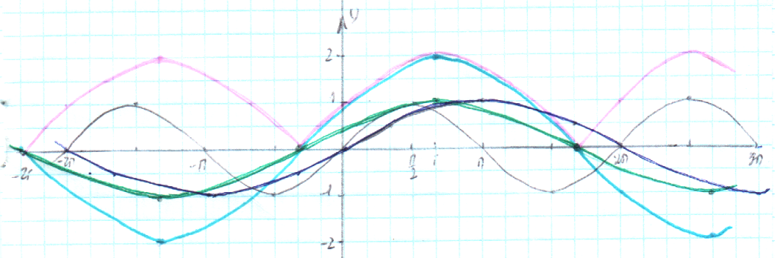

б) 

Порядок построения:

 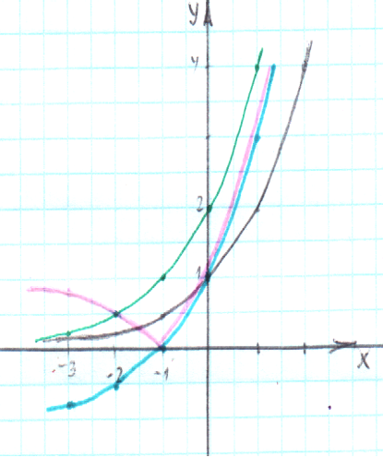

**Домашнее задание.**

Ознакомиться с материалом лекции, знать особенности построения графиков функций с помощью геометрических преобразований, подготовиться к практическим занятиям.

**2-4 уроки. Практические занятия**. (3часа)

**Цель:** закрепление рассмотренного лекционного материала

в процессе построения графиков более сложных функций с помощью сдвигов, сжатий, растяжений, параллельных переносов и симметричных отображений; выработка умений правильно и математически грамотно излагать свои мысли по решению задач.

Построить графики функций:

|  |  |  |
| --- | --- | --- |
| **Первое занятие** | | |
| **В классе решить** | | **Домашняя работа** |
|  |  |  |

|  |  |  |
| --- | --- | --- |
| **Второе занятие** | | |
| **В классе решить** | | **Домашняя работа** |
|  |  |  |

|  |  |  |
| --- | --- | --- |
| **Третье занятие** | | |
| **В классе решить** | | **Домашняя работа** |
|  |  | Подготовиться к контрольной работе |

**Использование компьютерной программы**

**ADVANCED GRAPHER**

Учитель, располагающий компьютером, имеет уникальную возможность интенсифицировать процесс обучения, сделать его более наглядным и динамичным. Использование информационных технологий на уроках способствует повышению качества знаний, расширяет горизонты школьной математики.

В настоящее время существует множество программ, позволяющих рисовать графики функций. Они позволяют давать иллюстрацию важнейших понятий, связанных с функциями, причем сделать это наглядно и быстро, что повышает и активизирует познавательную активность учащихся. Появляется возможность оптимально сочетать практические и аналитические виды деятельности в соответствии с индивидуальными особенностями каждого ученика.

На уроках математики при изучении графического метода решения систем уравнений или построении графиков функций можно использовать компьютерную программу ADVANCED GRAPHER. С помощью программы ADVANCED GRAPHER, можно строить графики алгебраических и тригонометрических функций, исследовать функции, находить их производную или первообразную.

С помощью программы можно легко находить точки пересечения графиков,  уравнения касательных к графику данной функции в указанных точках.

Поэтому, для проверки правильности полученного результата, учащимся необходимо продемонстрировать использование компьютерной программы

ADVANCED GRAPHER

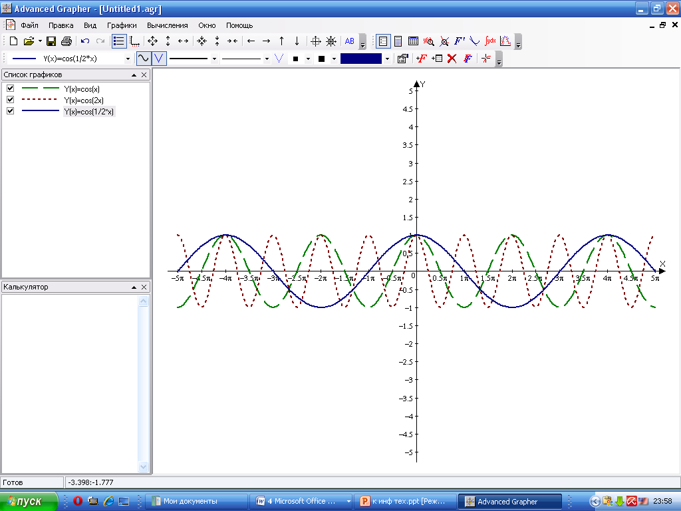

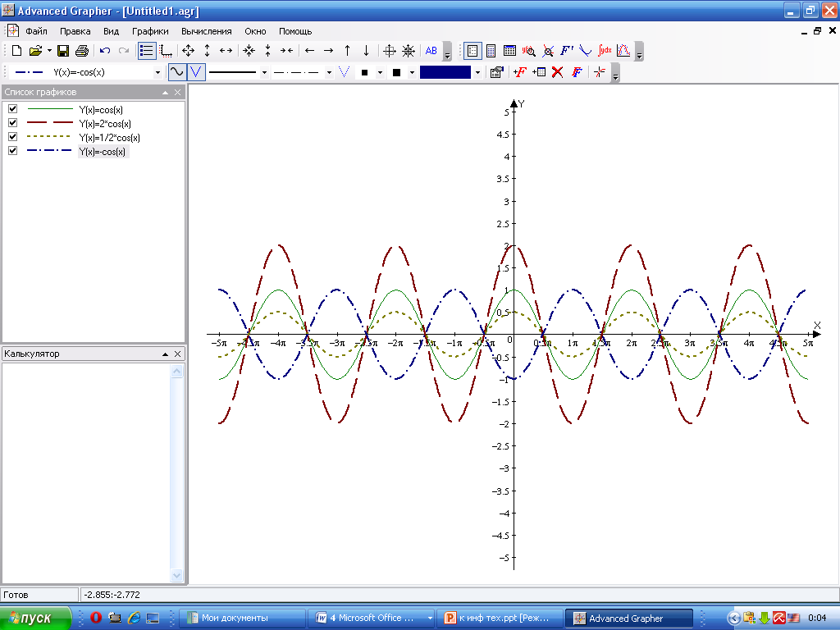

**5 урок. Контрольная работа** (1 час)

|  |  |
| --- | --- |
| Вариант 1 | Вариант 2 |
| **Построить графики функций:** | |
|  |  |
|
|
|
|
|

**6*урок**.  **Урок коррекции знаний.** Работа над ошибками.(1 час)